中共海口市委宣传部下属事业单位公开招聘工作人员考试报名系统操作指南
第一步：登录网址：
http://ks.hnrczpw.com/ks2015/loginready.asp?ksid=11ee0d9c4905eda319490be34c02c153

第二步，第一次登录注册个人信息（以后登录都以第一次登录注册信息为准）

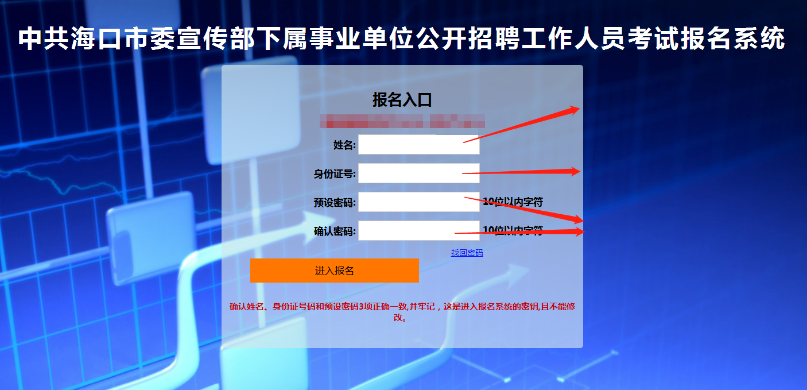
第一次注册设置密码，不能超10位数
输入考生身份证号码
输入考生姓名（中文）

第三步：进入报名系统 点击“立即进入报名窗口” “填写报名信息”
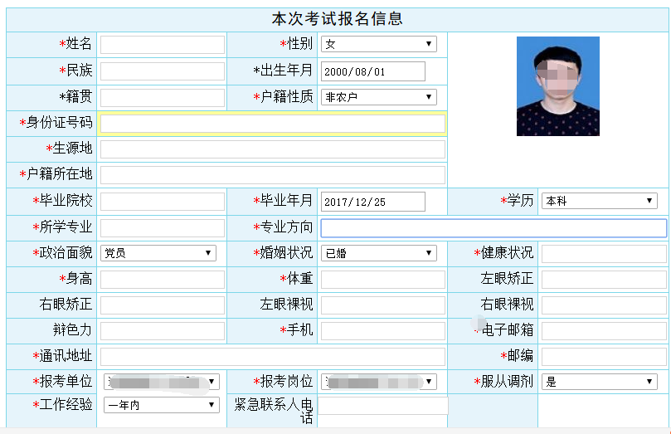
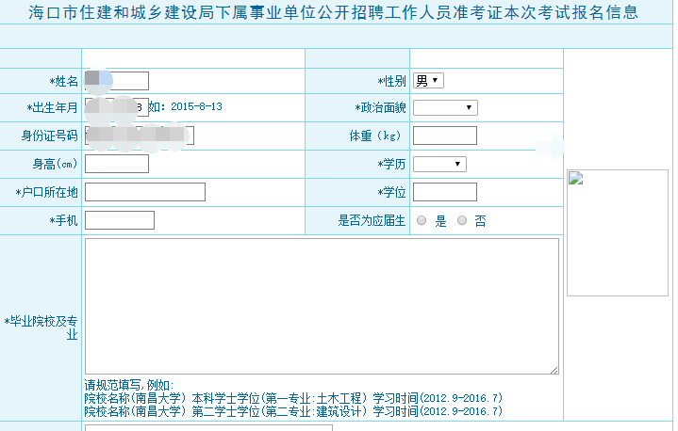

在报名期间考生选择错了报考岗位，可到个人报名系统后台点击报名管理中“报名信息”更改正确报名岗位，更改后 请点击“保存报名信息”。

请考生选择正确报考岗位，每位考生仅限报1个岗位

备注：请上传幼儿园教师资格证图片

备注：留学回国人员，请认真阅读招聘公告上传此项，非留学回国人员，此项可不上传。
备注：将毕业证图片上传
备注：将身份证正反面合并一张图片上传
备注：一定要上传个人近期1寸彩色证件照，做准考证照片使用。

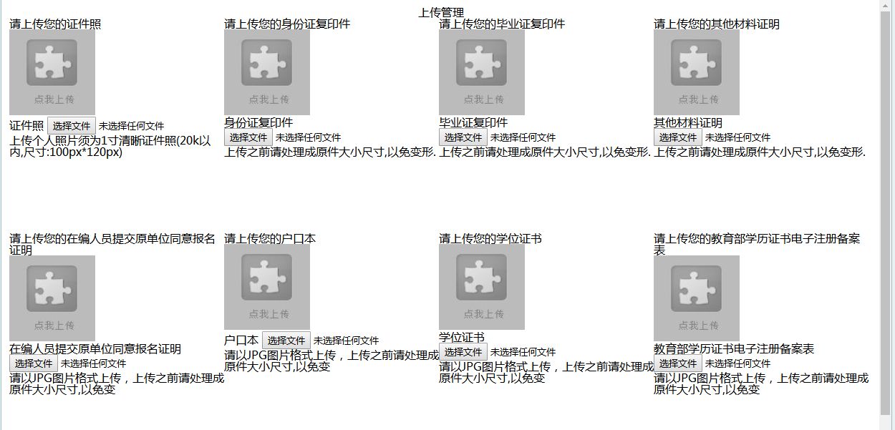
备注：将学历证书电子注册备案表（有二维码表示）图片上传
备注：将学位证图片上传
备注：将户口本本人与户主的户籍信息页面合并成一张图片上传
备注：在职人员，将单位同意报考和流动证明图片上传

所有图片上传完成后，请考生到报名系统后台进入报名管理中“上传电子材料”验证图片是否上传成功（图片上传成功则窗格里会显示所上传图片），如在规定报名时间内没有上成功传报名相关材料或者相关材料不完整，逾期不予受理。

报名系统技术咨询电话：0898-66595820、66595810
咨询时间：上午09：00-11：30，下午14：30-17：00（节假日休息）

